EVIDENCIA DE APRENDIZAJE 3 • ITERACIÓN 3 (ENTREGA FINAL)
Sistema de Gestión de Operaciones — Parqueadero "Autos Colombia"
Iteración 3: Diseño e Implementación del Módulo de Gestión de Pagos en Plataforma, Cálculo Consecutivo de Mensualidades, Control de Bajas y Flujo de Caja
Integrantes — Grupo 25:
Adriana Andrea Agudelo Agudelo
Camilo Alberto Palacios Turriago
Juan Daniel Pulgarin García

Docente: Prof. Reinaldo Rojas
Asignatura: Ingeniería de Software (Código: PREICA2602B020053) — Grupo 25
Facultad de Ingeniería y Ciencias Agropecuarias
Institución Universitaria Digital de Antioquia (IU Digital)
Medellín, Antioquia — Noviembre de 2026

Introducción
Este informe técnico documenta los artefactos de ingeniería de requisitos, modelamiento UML 2.5, diseño de interfaces, persistencia relacional y aseguramiento de calidad correspondientes a la Iteración 3 (Entrega Final) del sistema de información para el parqueadero "Autos Colombia 24/7". En esta etapa se incorpora el módulo de Gestión de Pagos en cohesión directa con el control de acceso vehicular (Iteración 1) y el gobierno RBAC de usuarios y 80 celdas (Iteración 2).
Siguiendo los acuerdos definidos con el docente durante la Semana 6, el recaudo de mensualidades se realiza directamente dentro de la plataforma bajo operación del Operario de Cabina o el Administrador —prescindiendo de pasarelas de pago externas— con soporte para Efectivo, Código QR, Transferencia Bancaria y Consignación. El motor financiero separa estrictamente la fecha real de pago (rechazando fechas futuras) de la fecha de vencimiento mensual, garantizando cortes consecutivos de 30 días sin pérdida de días en pagos anticipados ni corrimiento de plazos ante atrasos.

1. Requerimientos Funcionales, Matriz RBAC y No Funcionales (Ítem A)

1.1. Especificación de Requerimientos Funcionales — Gestión de Pagos (RF-19 a RF-24)
Código | Requerimiento | Prioridad | Trazabilidad | Especificación Técnica Verificable
RF-19 | Registro Directo de Pago en Plataforma | Alta | CU-11 / HU-11 | Permitir exclusivamente a los roles ADMIN y OPERARIO registrar pagos de mensualidad desde la interfaz del sistema (sin pasarela externa), soportando Efectivo, Código QR, Transferencia Bancaria y Consignación con exigencia de referencia comprobante en canales electrónicos, prohibiendo fechas futuras y validando la tarifa reglamentaria ($250.000 Carro / $100.000 Moto).
RF-20 | Cálculo Consecutivo de Vigencia sin Corrimiento | Alta | CU-12 / HU-12 | Separar estrictamente fecha_pago de fecha_vencimiento (corte mensual) y calcular automáticamente +30 días por mes abonado: (a) pago anticipado conserva días restantes sumando desde el corte vigente; (b) pago puntual extiende desde el corte exacto; (c) pago en mora corre consecutivamente desde el corte vencido sin regalar días por atraso.
RF-21 | Emisión de Comprobante y Libro Mayor de Pagos | Alta | CU-13 / HU-13 | Generar número único de recibo (REC-YYYYMMDD-XXXX), persistir el detalle completo en la tabla inmutable pago (periodo cubierto, método, tipo de aplicación y operario recaudador), permitir visualizar/imprimir el comprobante oficial y filtrar el libro mayor por placa o método de pago.
RF-22 | Anulación Auditada de Pago (Sin Borrado Físico) | Alta | CU-14 / HU-14 | Permitir únicamente al rol ADMIN anular lógicamente el último pago confirmado de un vehículo registrando un motivo contable obligatorio, marcando el registro como ANULADO sin ejecutar DELETE físico, revirtiendo la fecha_vencimiento de la mensualidad al corte anterior y dejando traza en auditoria_accion.
RF-23 | Baja Lógica de Servicio y Reactivación | Alta | CU-15 / HU-15 | Permitir dar de baja del servicio a un abonado que se retira (vehiculo.activo=0, mensualidad='CANCELADA') conservando su historial en BD, siempre que el vehículo NO esté ADENTRO ni tenga mora pendiente. Si el cliente regresa, permite reactivar el contrato calculando 30 días desde la nueva fecha_pago.
RF-24 | Flujo de Caja Mensual y Alertas de Vencimiento | Media | CU-16 / HU-16 | Consolidar en tiempo real el flujo de caja (recaudo del día, del mes actual e histórico desglosado por método de pago y categoría Carro/Moto), clasificar la cartera (al día, próximos a vencer <= 5 días, en mora, inactivos) y emitir alertas preventivas auditadas vía WhatsApp/Email.

1.2. Matriz Declarativa RBAC Actualizada
Permiso | Alcance Operativo | ADMIN | OPERARIO | AUDITOR
OPERACION_ACCESO | Autorizar entrada, registrar novedad física en ronda y procesar salida 24/7 | SÍ | SÍ | NO (HTTP 403)
MANTENIMIENTO_CELDAS | Cambiar estado operativo de celda libre y reubicar vehículos | SÍ | SÍ | NO (HTTP 403)
GESTION_ABONADOS | Registrar nuevos abonados y actualizar datos de titular o vehículo | SÍ | SÍ | NO (HTTP 403)
GESTION_PAGOS | Registrar pagos en plataforma, emitir alertas y gestionar bajas/reactivaciones | SÍ | SÍ | NO (HTTP 403)
ANULAR_PAGOS | Anular lógicamente pagos erróneos revirtiendo fecha de corte (sin DELETE) | SÍ | NO (HTTP 403) | NO (HTTP 403)
CRUD_CELDAS | Crear nuevas celdas físicas, editar zona/piso y eliminar celdas sin historial | SÍ | NO (HTTP 403) | NO (HTTP 403)
GESTION_USUARIOS | Crear cuentas internas, cambiar roles RBAC, restablecer claves y dar baja | SÍ | NO (HTTP 403) | NO (HTTP 403)
CONSULTA_AUDITORIA | Consultar Dashboard, Mapa, Flujo de Caja, Libro de Pagos y Auditoría 24/7 | SÍ | SÍ | SÍ (Solo Lectura)

1.3. Requerimientos No Funcionales (ISO/IEC 25010 y Calidad Estática)
Código | Atributo | Categoría ISO 25010 | Métrica y Mecanismo Arquitectónico
RNF-11 | Integridad Contable y Atomicidad Transaccional | ISO 25010 — Fiabilidad | Toda operación de cobro, anulación o reactivación actualiza simultáneamente las tablas pago, mensualidad y vehiculo dentro de una transacción atómica BEGIN IMMEDIATE protegida por threading.Lock sobre SQLite WAL.
RNF-12 | Seguridad RBAC y Trazabilidad Financiera Inmutable | ISO 25010 — Seguridad | Prohibición absoluta de DELETE físico en pago, mensualidad y auditoria_accion. El permiso ANULAR_PAGOS se restringe al rol ADMIN y el rol AUDITOR recibe bloqueo HTTP 403 ante cualquier escritura.
RNF-13 | Determinismo Temporal y Validación de Fechas | ISO 25010 — Adecuación Funcional | Rechazo determinista de pagos con fecha_pago > fecha_actual (código FECHA_FUTURA) y función única compartida (_calcular_nueva_vigencia) entre previsualización y confirmación para garantizar cero divergencias.
RNF-14 | Calidad Estática del Código y Cobertura QA | ISO 25010 — Mantenibilidad | Código modular bajo criterios de análisis estático (SonarQube: cero duplicación crítica en cálculos de vigencia, manejo explícito de errores y cero secretos expuestos), respaldado por 12 pruebas automatizadas dedicadas (100% OK) y 20 pruebas previas sin regresiones.

2. Diagrama de Casos de Uso — Exclusivo de Gestión de Pagos (Ítem B)
El modelo de casos de uso representa exclusivamente los procesos de Gestión de Pagos mediante la jerarquía RBAC de actores (Administrador -> Operario -> Auditor), aplicando relaciones <<include>> hacia el cálculo consecutivo, la emisión de recibos, la validación de permisos y la auditoría, junto con la extensión opcional <<extend>> para alertas preventivas de cobro.
Figura 1
Diagrama de Casos de Uso Exclusivo del Módulo de Gestión de Pagos (StarUML / UML 2.5)
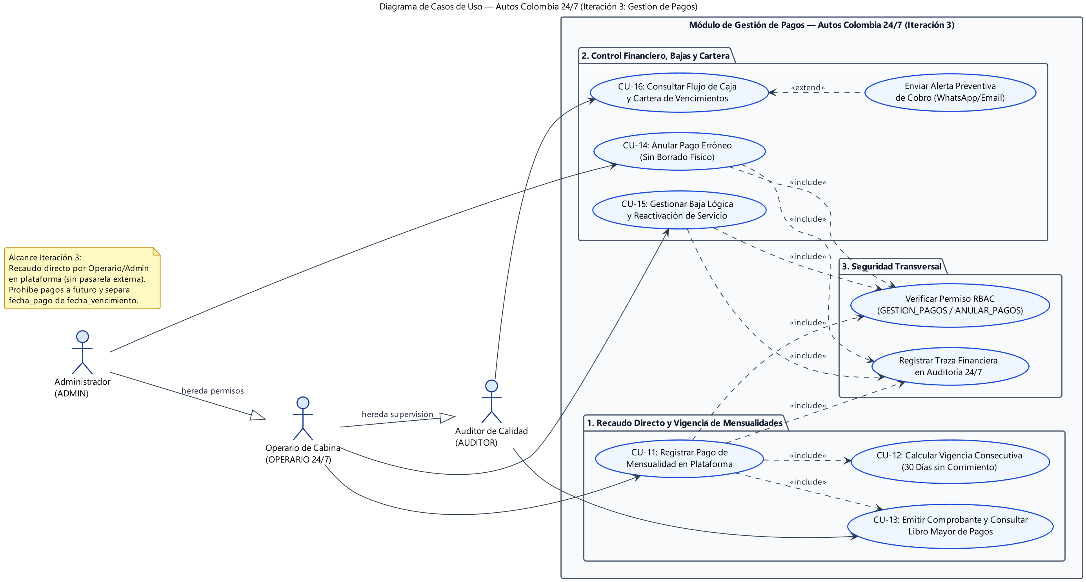
Nota. Elaboración propia (Archivo editable Autos_Colombia_StarUML_Iteracion_3.mdj). Coincidencia 1 a 1 entre RF-19..RF-24 y CU-11..CU-16.

2.1. Especificación de Casos de Uso (CU-11 a CU-16)
ID | Caso de Uso | Actores | Precondición | Flujo Principal | Flujos Alternos
CU-11 | Registrar Pago de Mensualidad en Plataforma | OPERARIO, ADMIN | Sesión con permiso GESTION_PAGOS; vehículo activo registrado en padrón. | El actor selecciona placa, ingresa fecha_pago (<= hoy), meses, método y referencia -> El sistema valida tarifa, delega cálculo consecutivo (CU-12), persiste en pago/mensualidad y emite comprobante (CU-13). | Rechaza con HTTP 400 si fecha_pago > hoy (FECHA_FUTURA), falta comprobante en QR/Banco o monto difiere de tarifa; retorna HTTP 403 si el actor es AUDITOR.
CU-12 | Calcular Vigencia Consecutiva (30 Días sin Corrimiento) | Sistema (Incluido desde CU-11) | Mensualidad previa o nueva del vehículo y fecha_pago válida. | Si hay corte previo (ACTIVA o VENCIDA), suma exactamente 30*meses días desde fecha_vencimiento anterior clasificando PAGO_ANTICIPADO, PAGO_PUNTUAL o MORA_CONSECUTIVA. | Si la mora supera los 30 días y 1 mes no alcanza la fecha actual, mantiene estado VENCIDA hasta cubrir los meses atrasados.
CU-13 | Emitir Comprobante y Consultar Libro Mayor de Pagos | OPERARIO, ADMIN, AUDITOR | Pago confirmado en tabla pago o permiso CONSULTA_AUDITORIA. | Genera consecutivo REC-YYYYMMDD-XXXX con datos del vehículo, titular, periodo cubierto, valor y recaudador; permite filtrar historial por placa y método. | Si el número de recibo consultado no existe en la base de datos retorna HTTP 404 con mensaje descriptivo.
CU-14 | Anular Pago Erróneo (Sin Borrado Físico) | ADMIN | Permiso ANULAR_PAGOS activo y motivo contable suministrado. | Marca el último pago confirmado de la placa como ANULADO conservando el registro, revierte la mensualidad al corte previo y audita ANULAR_PAGO. | Retorna HTTP 403 si lo intenta un OPERARIO o AUDITOR; impide anular pagos antiguos si existe otro posterior confirmado.
CU-15 | Gestionar Baja Lógica y Reactivación de Servicio | OPERARIO, ADMIN | Permiso GESTION_PAGOS; vehículo existente en tabla vehiculo. | Para baja: marca vehiculo.activo=0 y mensualidad='CANCELADA' preservando historial. Para reactivación: activa vehículo y cobra 30 días desde la fecha_pago de reingreso. | Bloquea la baja con VEHICULO_ADENTRO si ocupa una celda o con MORA_PENDIENTE si presenta deuda vigente; vehículo inactivo no puede ingresar por barrera.
CU-16 | Consultar Flujo de Caja y Cartera de Vencimientos | AUDITOR, OPERARIO, ADMIN | Permiso CONSULTA_AUDITORIA activo. | Agrupa recaudos confirmados (excluyendo anulados) por día, mes, método y categoría Carro/Moto, listando alertas de mora y próximos vencimientos (<= 5 días). | Extensión opcional <<extend>>: al pulsar Notificar WhatsApp registra evento NOTIFICACION_COBRO con los datos de contacto del titular.

3. Historias de Usuario de Gestión de Pagos (Ítem C)

HU-11: Registro Directo de Pago de Mensualidad en Plataforma (Sin Pasarela Externa)
Prioridad: Alta (Crítica) | Estimación: 8 pts | Trazabilidad: RF-19 / CU-11
Como Operario de Cabina o Administrador General, quiero registrar directamente en la plataforma los pagos de mensualidad presentados por los clientes (en efectivo, código QR, transferencia bancaria o consignación) validando fecha y comprobante, para habilitar la vigencia del contrato sin depender de pasarelas externas y dejando registro exacto del recaudador en turno.
- Escenario 1 (Registro exitoso en plataforma): Dado que el operario 'adriana_op' está autenticado y el vehículo 'MOT-101' existe en el padrón, Cuando registra el pago con método CODIGO_QR, referencia 'QR-CABINA-9901', fecha actual y tarifa de $100.000, Entonces el backend retorna HTTP 201 Created, genera el recibo REC-YYYYMMDD-XXXX y audita REGISTRAR_PAGO.
- Escenario 2 (Rechazo de fecha futura, referencia faltante y bloqueo RBAC): Dado que se intenta registrar un pago con fecha posterior a hoy, sin referencia bancaria en transferencia o desde una sesión AUDITOR, Cuando se envía la petición POST /api/pagos, Entonces el sistema rechaza la operación con FECHA_FUTURA (HTTP 400), REFERENCIA_REQUERIDA (HTTP 400) o PERMISO_DENEGADO (HTTP 403).

HU-12: Cálculo Consecutivo de Vigencia sin Pérdida ni Corrimiento de Fecha de Corte
Prioridad: Alta (Crítica) | Estimación: 8 pts | Trazabilidad: RF-20 / CU-12
Como Operario de Cabina o Administrador, quiero que el sistema separe la fecha real del pago de la fecha de vencimiento de la mensualidad y calcule el nuevo corte de forma consecutiva (+30 días por mes sobre el corte anterior), para impedir que un cliente pierda días al pagar anticipadamente o gane días gratuitos al retrasarse en su mensualidad.
- Escenario 1 (Pago anticipado conserva días): Dado que 'ABC-123' tiene corte vigente en hoy+20 días, Cuando paga 1 mes hoy, Entonces el cálculo se clasifica como PAGO_ANTICIPADO y la nueva fecha de vencimiento se fija en hoy+50 días sin perder los 20 días restantes.
- Escenario 2 (Pago en mora corre consecutivo y desbloquea barrera): Dado que 'XYZ-999' venció hace 15 días (hoy-15d) y tiene acceso bloqueado por MENSUALIDAD_VENCIDA, Cuando paga 1 mes hoy, Entonces la nueva fecha de vencimiento corre consecutiva hasta hoy+15d (no hoy+30d) y la barrera autoriza el ingreso inmediato.
- Escenario 3 (Mora multi-mes > 30 días): Dado que un vehículo venció hace 45 días, Cuando abona 1 mes, Entonces el corte avanza a hoy-15d permaneciendo en estado VENCIDA hasta que cubra el segundo mes pendiente.

HU-13: Emisión de Comprobante Oficial y Consulta Filtrada del Libro Mayor de Pagos
Prioridad: Alta | Estimación: 5 pts | Trazabilidad: RF-21 / CU-13
Como Operario, Administrador o Auditor, quiero emitir automáticamente el comprobante detallado de cada pago confirmado y consultar el libro mayor filtrando por placa o método de pago, para entregar respaldo verificable al propietario del vehículo y facilitar auditorías contables en cualquier turno 24/7.
- Escenario 1 (Consulta de comprobante oficial): Dado que existe el recibo 'REC-SEED-0001' asociado a 'ABC-123', Cuando consulto GET /api/pagos/recibo o pulso el botón Recibo, Entonces el sistema muestra placa, titular, fecha de pago, periodo cubierto (inicio -> fin), método, valor pagado y recaudador.
- Escenario 2 (Filtrado del libro mayor): Dado que hay pagos en distintos métodos, Cuando filtro por placa 'XYZ999' y método 'CONSIGNACION', Entonces la tabla despliega exclusivamente las transacciones coincidentes.

HU-14: Anulación Auditada de Pago Erróneo (Sin Eliminación Física en Base de Datos)
Prioridad: Alta | Estimación: 5 pts | Trazabilidad: RF-22 / CU-14
Como Administrador General (rol ADMIN), quiero anular lógicamente el último pago confirmado cuando ocurra un error de digitación, especificando un motivo obligatorio, para revertir la fecha de vencimiento al corte anterior y descontar el valor del flujo de caja sin destruir registros contables.
- Escenario 1 (Anulación exitosa por ADMIN): Dado que se registró un pago erróneo sobre 'KLR-500', Cuando el ADMIN ejecuta POST /api/pagos/anular con motivo justificado, Entonces el registro pasa a estado ANULADO (sin DELETE), el corte de 'KLR-500' vuelve al valor previo y se audita ANULAR_PAGO.
- Escenario 2 (Restricción RBAC a OPERARIO): Dado que un usuario con rol OPERARIO intenta invocar POST /api/pagos/anular, Cuando envía la petición, Entonces el backend responde HTTP 403 PERMISO_DENEGADO.

HU-15: Control de Baja Lógica (Cancelación de Servicio) y Reactivación de Abonados
Prioridad: Alta | Estimación: 5 pts | Trazabilidad: RF-23 / CU-15
Como Operario de Cabina o Administrador, quiero cancelar el servicio de un abonado que se retira temporalmente conservando su historial en la base de datos y reactivarlo cuando regrese iniciando el mes desde su nueva fecha de pago, para liberar el cupo lógico de mensualidades activas sin perder trazabilidad ni permitir retiros con vehículos adentro o con mora.
- Escenario 1 (Bloqueos de integridad en baja lógica): Dado que un vehículo figura ADENTRO en una celda o presenta mensualidad VENCIDA, Cuando se solicita su baja, Entonces el sistema rechaza la operación con VEHICULO_ADENTRO o MORA_PENDIENTE.
- Escenario 2 (Baja válida y posterior reactivación): Dado que 'KLR-500' está afuera y al día, Cuando confirmo la baja lógica, Entonces pasa a activo=0 y mensualidad CANCELADA (bloqueando ingresos en barrera); cuando regresa y se reactiva pagando hoy, su nueva vigencia corre 30 días desde hoy.

HU-16: Flujo de Caja Mensual, Clasificación de Cartera y Alertas de Vencimiento
Prioridad: Media | Estimación: 5 pts | Trazabilidad: RF-24 / CU-16
Como Administrador, Operario o Auditor, quiero visualizar el flujo de caja consolidado por método de pago y categoría vehicular junto con un listado prioritario de abonados en mora o próximos a vencer, para controlar la contabilidad del parqueadero y notificar oportunamente a los clientes antes de bloquear su acceso en barrera.
- Escenario 1 (Cuadre contable del flujo de caja): Dado que existen pagos confirmados y anulados, Cuando consulto GET /api/pagos, Entonces recaudo_total excluye pagos anulados y coincide exactamente con la suma de Efectivo + QR + Transferencia + Consignación y con Carros + Motos.
- Escenario 2 (Envío auditado de alerta de cobro): Dado que 'DEB-300' se encuentra en mora, Cuando el operario pulsa Notificar WhatsApp, Entonces el sistema genera el mensaje con teléfono y tarifa y guarda la traza NOTIFICACION_COBRO.

4. Mockups Exclusivos de Gestión de Pagos — Cobalt Bay OS (Ítem D)
Figura 2
Interfaz de Registro Directo de Pago en Mora Consecutiva, Flujo de Caja y Alertas de Cartera (HU-11, HU-12, HU-16).
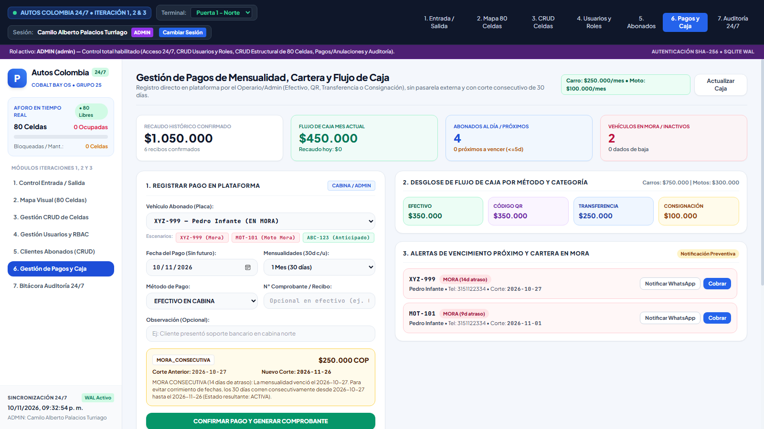
Nota. Captura real de Cobalt Bay OS mostrando la previsualización automática de MORA_CONSECUTIVA sobre la placa XYZ-999 (sumando 30 días desde el corte vencido sin regalar días de atraso), junto con el desglose por método de pago y las alertas preventivas de cobro.
Figura 3
Interfaz de Pago Anticipado con Conservación de Días y Libro Mayor de Pagos (HU-12, HU-13).
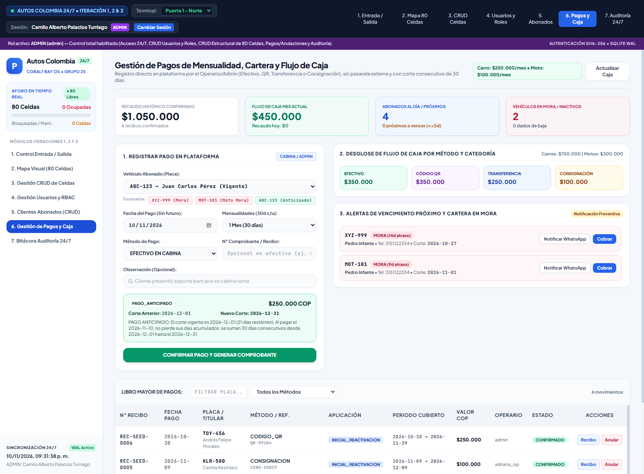
Nota. Evidencia el escenario de PAGO_ANTICIPADO para la placa ABC-123 (conservando sus días vigentes y sumando 30 días consecutivos) y el libro mayor de recibos filtrable por placa o método con controles RBAC para anulación exclusiva de ADMIN.
Figura 4
Comprobante Oficial de Pago de Mensualidad Generado en Plataforma (HU-13).
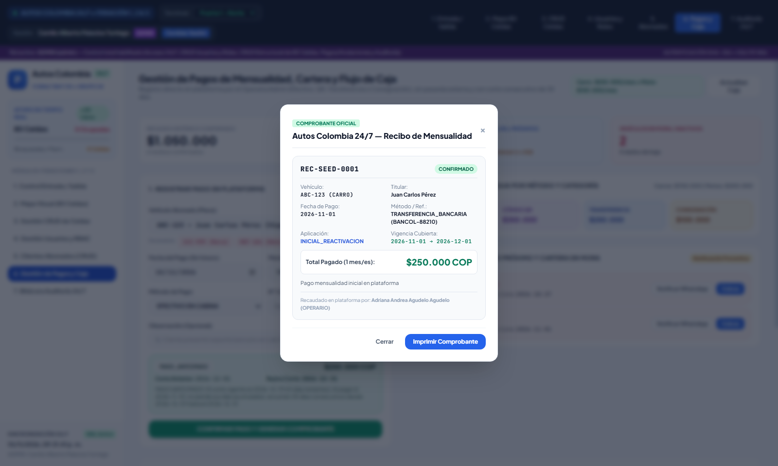
Nota. Modal oficial del recibo REC-SEED-0001 detallando vehículo, titular, fecha real del pago, método y referencia, tipo de aplicación, periodo cubierto, total COP y usuario recaudador, listo para impresión.
Figura 5
Control de Baja Lógica (Cancelación de Servicio) y Reactivación de Abonados (HU-15).
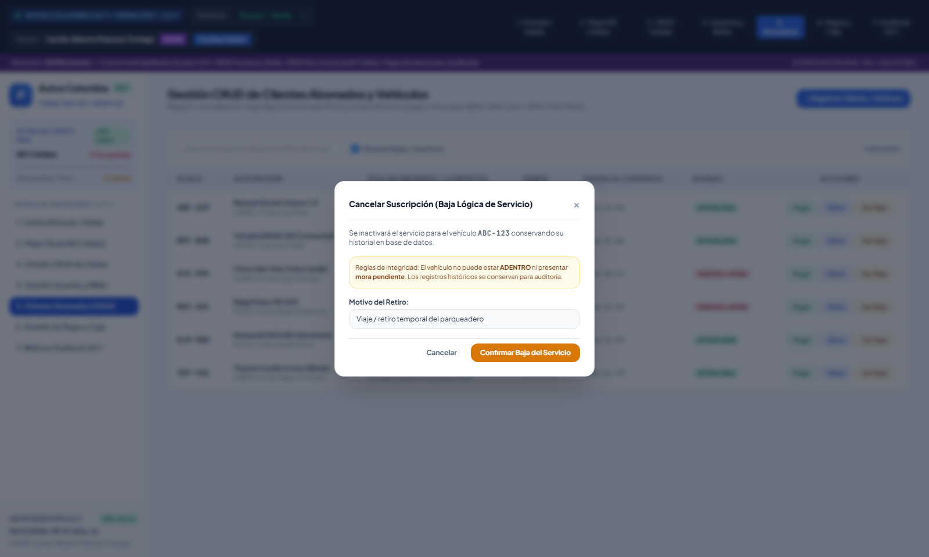
Nota. Modal de cancelación lógica de servicio integrado en el padrón de abonados, aplicando las validaciones de no ocupación en celda ni deuda pendiente sin eliminar registros históricos de la base de datos.

5. Diagramas de Secuencia Nuevos y Actualizados (Ítem E)
Se conservan sin duplicación los diagramas de secuencia de la Iteración 2 que no se cruzan con el flujo financiero (2A Login/Usuarios, 2B Mantenimiento/Reubicación de Celdas y 2D Salida) y se presentan los dos nuevos diagramas del módulo de pagos (3A y 3B) junto con la actualización del diagrama de entrada vehicular (3C).
Figura 6
Diagrama de Secuencia 3A — Registro Directo de Pago, Validaciones y Cálculo Consecutivo (CU-11, CU-12, CU-13).
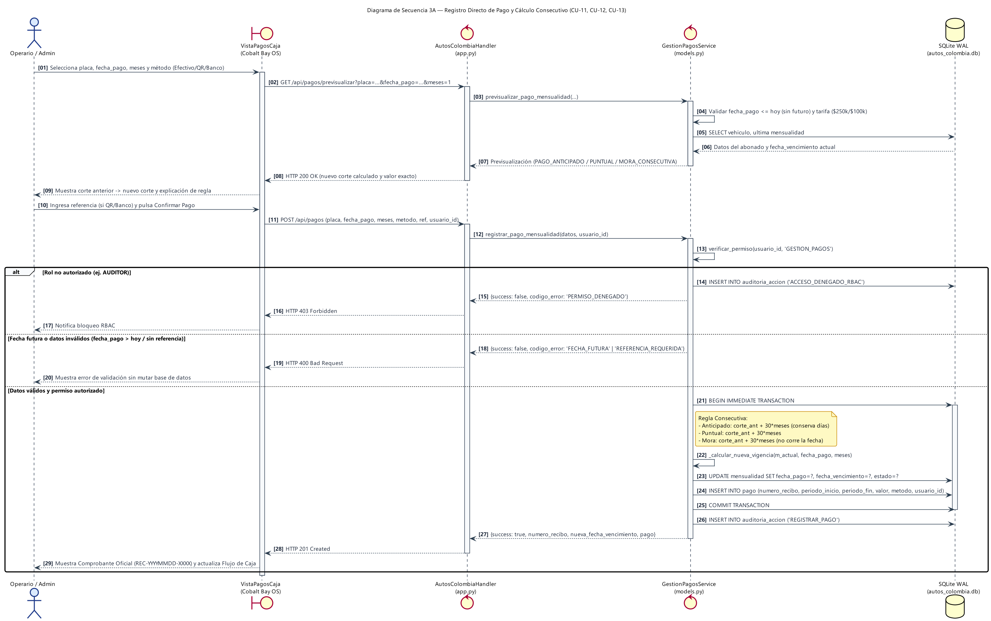
Nota. Detalla la interacción desde la previsualización en tiempo real hasta la transacción atómica BEGIN IMMEDIATE que actualiza la tabla mensualidad e inserta el recibo inmutable en pago, contemplando bloqueos HTTP 403 RBAC y rechazo de fechas futuras.
Figura 7
Diagrama de Secuencia 3B — Baja Lógica de Servicio, Reactivación y Anulación Auditada (CU-14, CU-15).
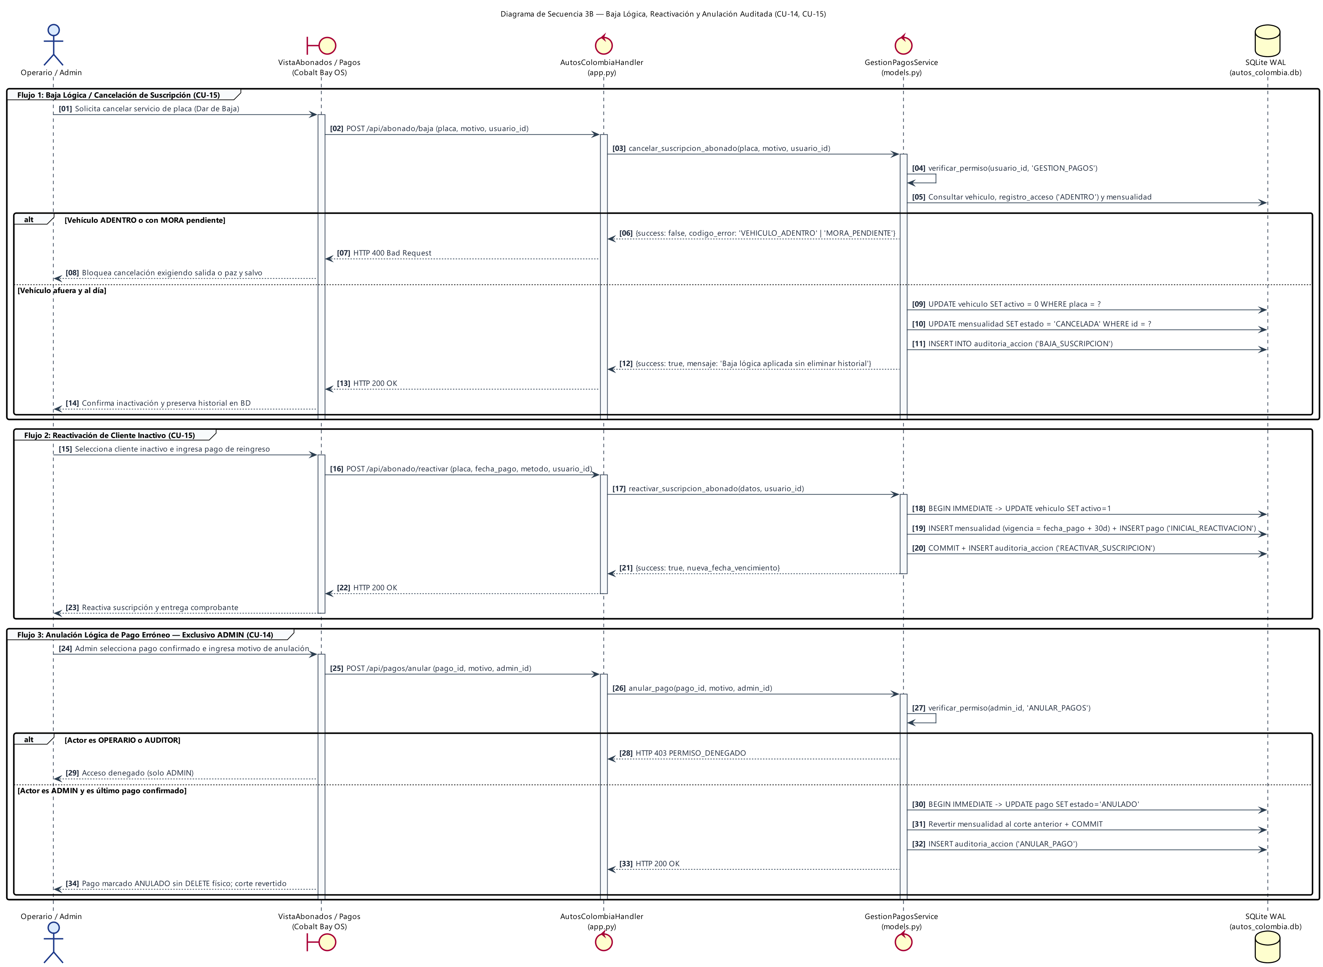
Nota. Representa los tres flujos de ciclo de vida del contrato: cancelación lógica validando ausencia en celda y paz y salvo, reactivación cobrando desde la fecha de reingreso, y anulación exclusiva de ADMIN revirtiendo el corte sin DELETE físico.
Figura 8
Diagrama de Secuencia 3C (Actualizado de 2C) — Entrada Vehicular Integrada con Gestión de Pagos.
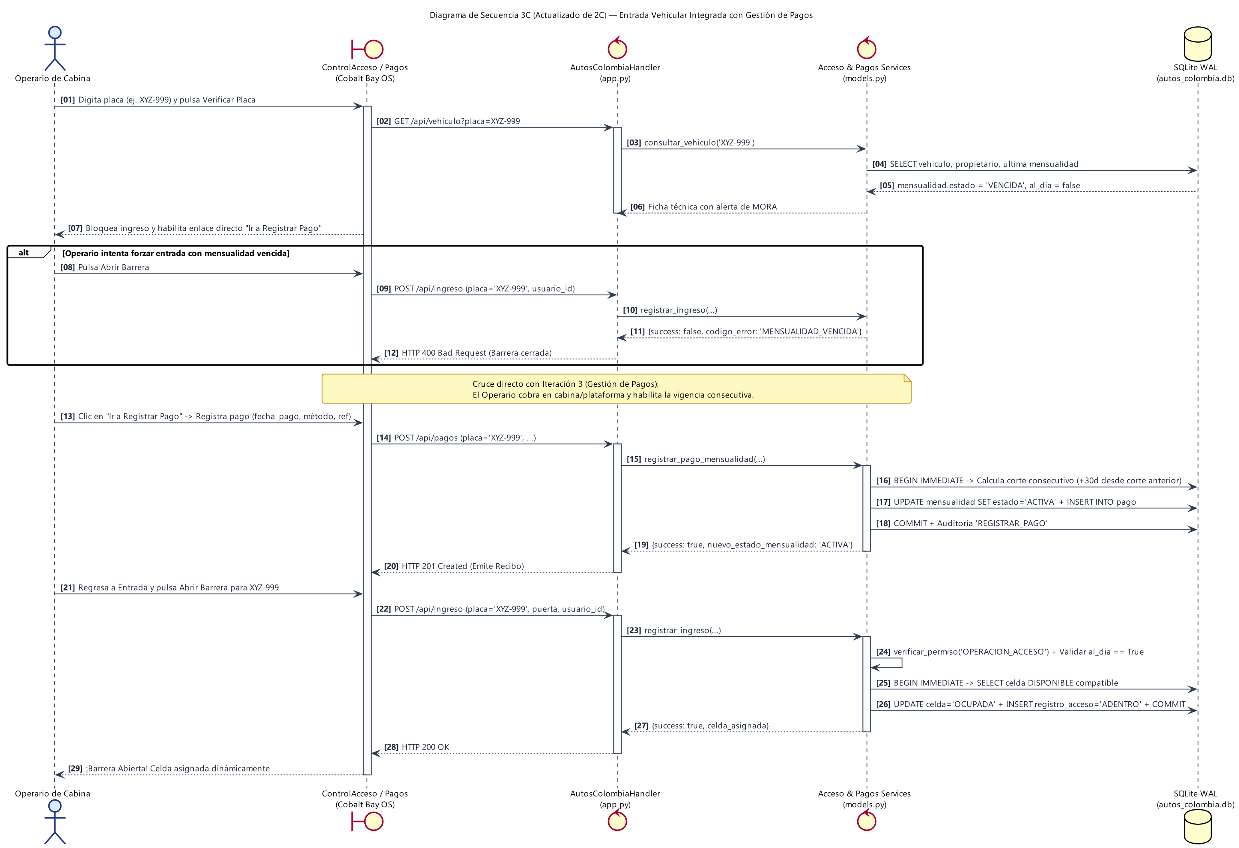
Nota. Actualización del diagrama de entrada vehicular de la Iteración 2 para mostrar el cruce funcional cuando la barrera rechaza un vehículo en mora (MENSUALIDAD_VENCIDA), el operario recauda directamente en plataforma y reintenta la entrada obteniendo asignación inmediata de celda.

6. Diagrama de Componentes Actualizado, Clases y Modelo 3FN (Ítem F)
Figura 9
Diagrama de Componentes Actualizado (Iteraciones 1, 2 y 3) con Interfaces Explícitas.
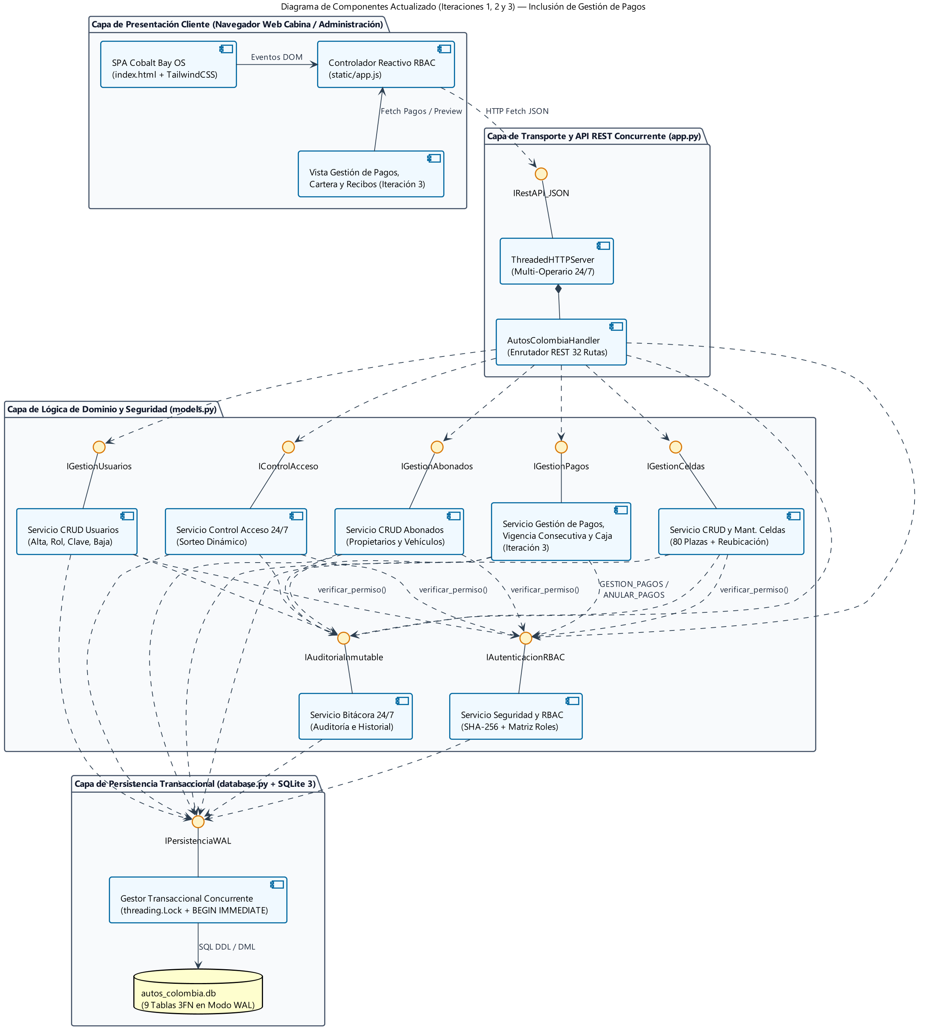
Nota. Extiende la arquitectura por capas incorporando la Vista de Gestión de Pagos y Caja en presentación, la interfaz IGestionPagos y su servicio transaccional en models.py, y el almacenamiento persistente sobre 9 tablas en SQLite WAL.
Figura 10
Diagrama de Clases del Dominio Integrado con el Módulo de Pagos (Iteración 3).
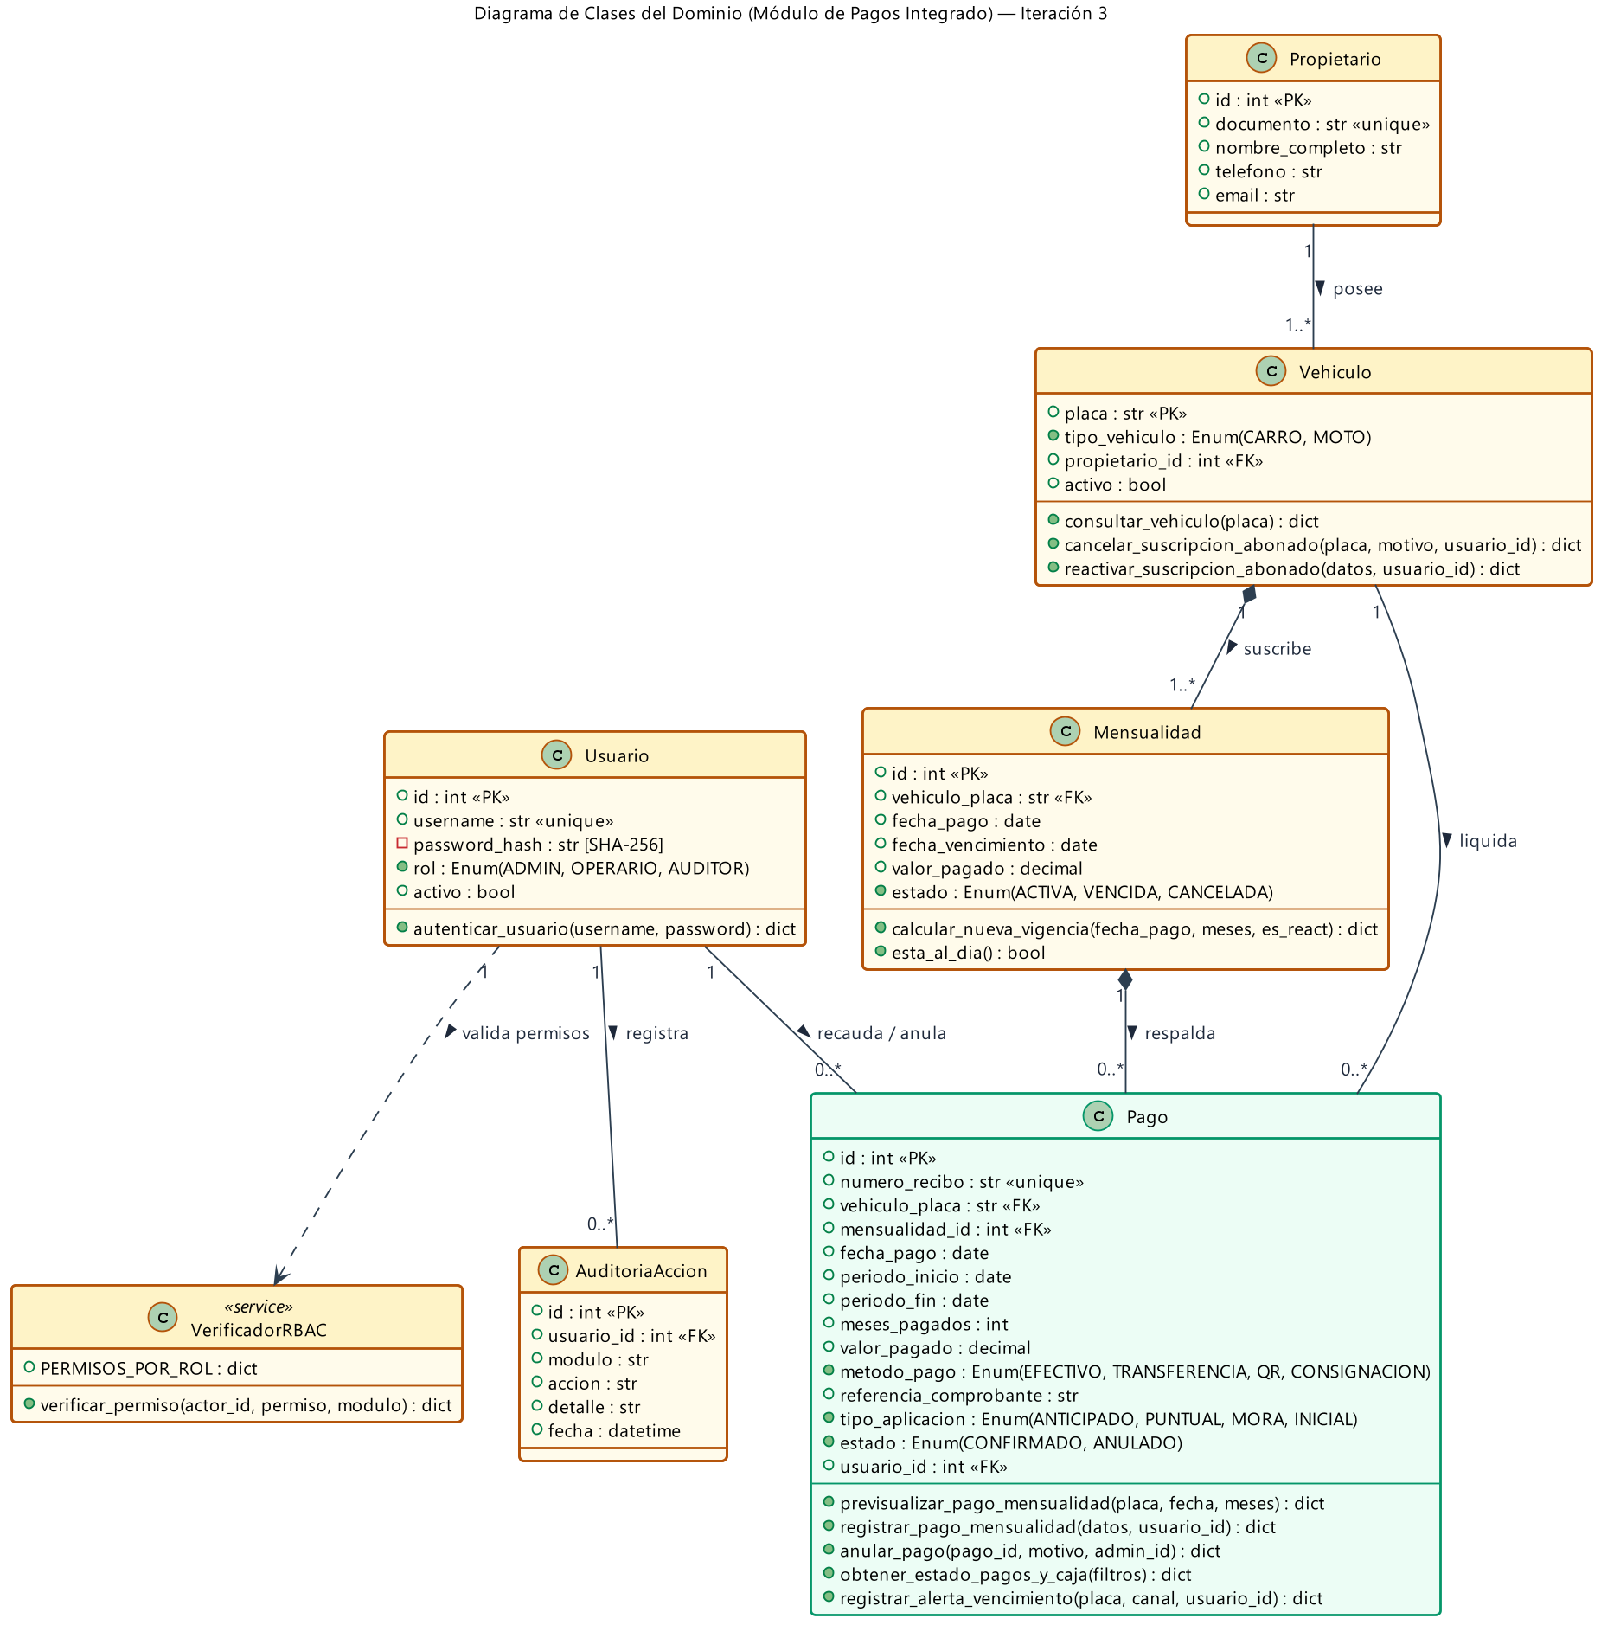
Nota. Muestra la incorporación de la clase Pago con su composición respecto a Mensualidad, asociación con Vehiculo y trazabilidad hacia Usuario recaudador/administrador.
Figura 11
Modelo Entidad-Relación Físico en Tercera Forma Normal (3FN — 9 Tablas en SQLite WAL).
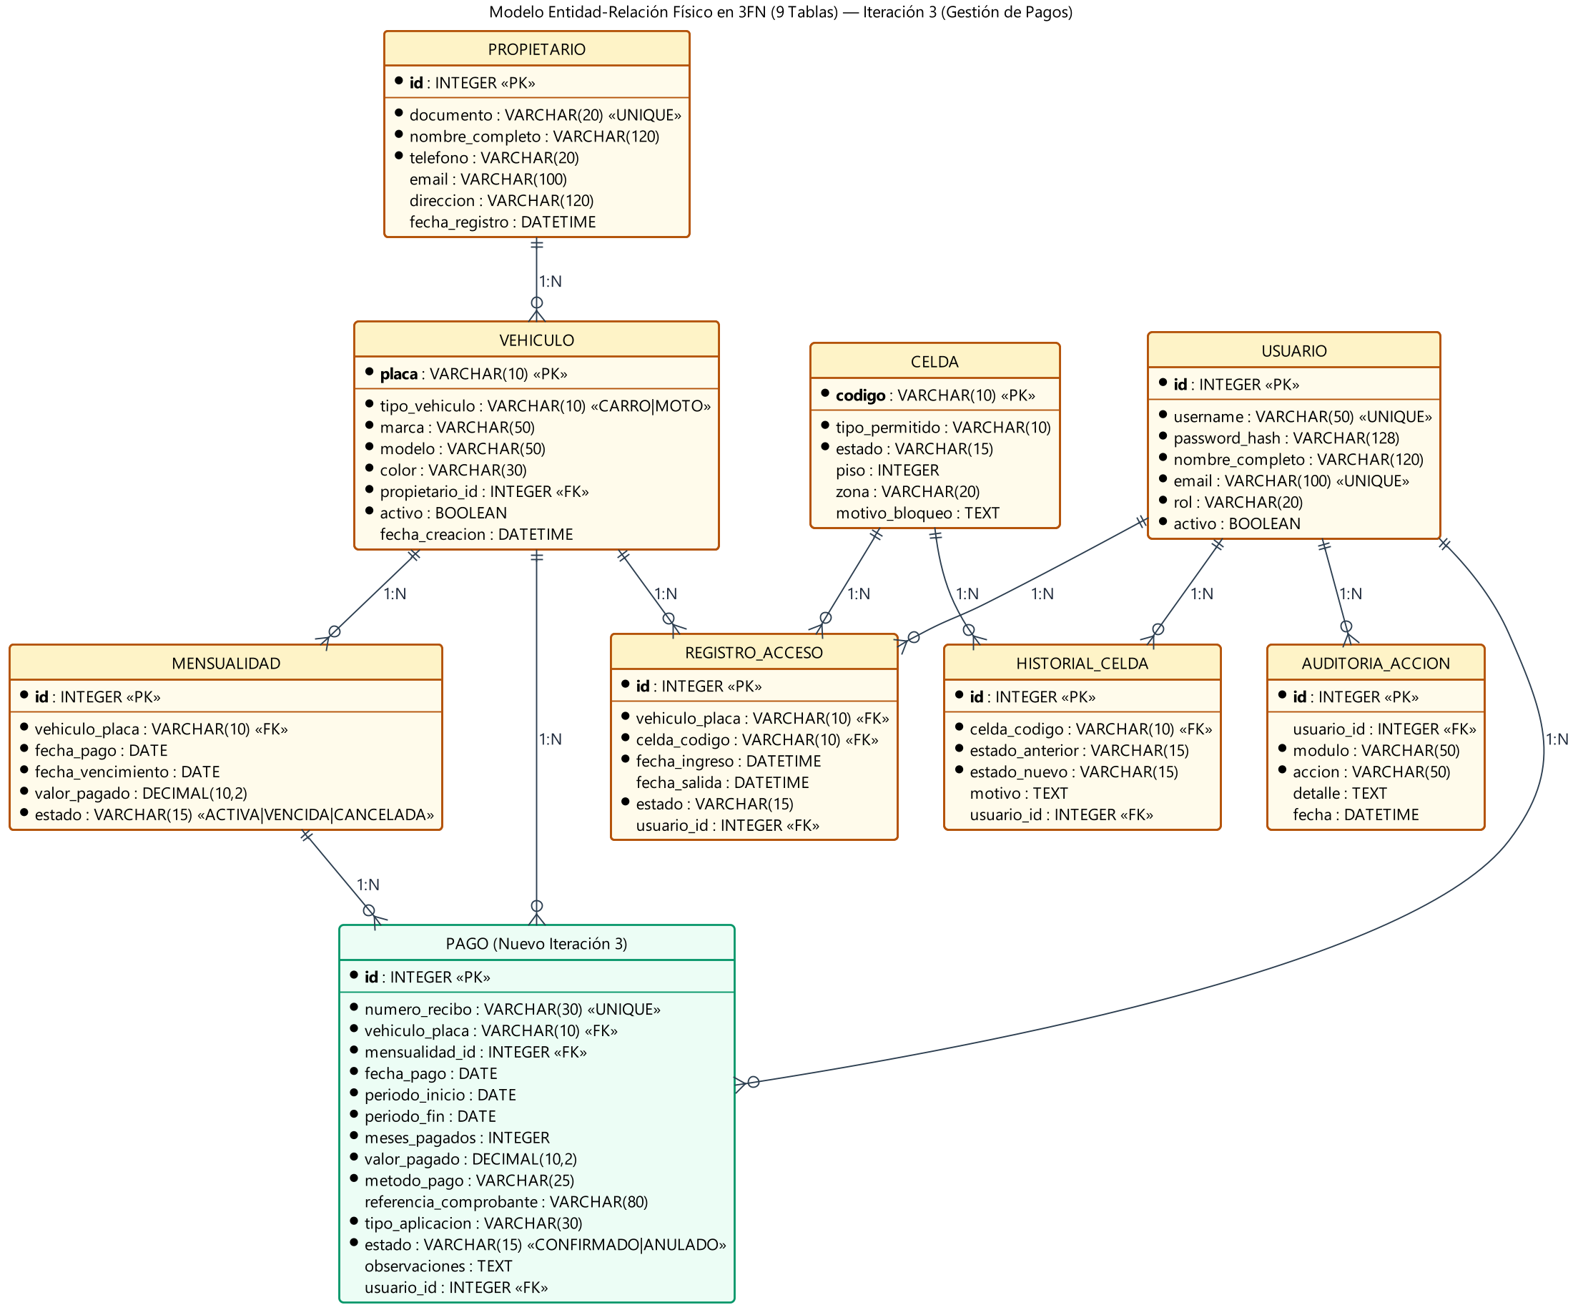
Nota. Presenta el esquema físico completo de 9 tablas relacionales en 3FN, evidenciando las llaves foráneas de la nueva tabla PAGO hacia VEHICULO, MENSUALIDAD y USUARIO.

7. Plan de Pruebas Resumido de Gestión de Pagos (Ítem G)
El aseguramiento de calidad se ejecutó exclusivamente sobre el módulo de Gestión de Pagos mediante 12 casos automatizados (CP-21 a CP-32) en tests_iteracion3_pagos.py y documentados en Plan_de_Pruebas_Resumido_Iteracion_3_Pagos.xlsx, obteniendo 12/12 aprobaciones (100% OK) y cero regresiones sobre los 20 casos previos de Iteraciones 1 y 2.
ID | CU | HU / RF | Objetivo | Entrada | Esperado | Obtenido | Estado
CP-21 | CU-11 | HU-11 / RF-19 | Registro directo de pago en plataforma por OPERARIO (QR/Efectivo) | POST /api/pagos placa=MOT-101, CODIGO_QR, ref=QR-CABINA-9901. | HTTP 201; emite recibo REC-..., activa mensualidad y audita REGISTRAR_PAGO. | HTTP 201 retornado y recibo emitido en 1 transacción. | APROBADO
CP-22 | CU-11 / CU-14 | HU-11, HU-14 / RF-19, RF-22 | Control RBAC: bloqueo HTTP 403 a AUDITOR en pagos y a OPERARIO al anular | AUDITOR invoca /api/pagos, /baja y /notificar; OPERARIO invoca /anular. | HTTP 403 PERMISO_DENEGADO en los 4 vectores con traza ACCESO_DENEGADO_RBAC. | HTTP 403 verificado sin alterar registros. | APROBADO
CP-23 | CU-11 | HU-11 / RF-19, RNF-13 | Rechazo estricto de fecha futura, monto inválido y falta de referencia QR/Banco | Enviar fecha_pago=mañana; transferencia sin ref.; valor_pagado=120000. | Rechaza con FECHA_FUTURA, REFERENCIA_REQUERIDA y MONTO_INVALIDO. | Las 3 validaciones bloquearon la operación. | APROBADO
CP-24 | CU-12 | HU-12 / RF-20 | Pago anticipado conserva días restantes y suma 30d al corte vigente | ABC-123 (vence hoy+20d) paga 1 mes hoy con transferencia. | Clasifica PAGO_ANTICIPADO; nuevo corte exacto en hoy+50d. | Vigencia extendida a hoy+50d conservando 20d. | APROBADO
CP-25 | CU-12 | HU-12 / RF-20 | Pago puntual realizado exactamente en la fecha de corte mensual | PUN-100 (corte=hoy) paga 1 mes hoy en efectivo. | Clasifica PAGO_PUNTUAL y extiende vigencia exacta a hoy+30d. | Corte actualizado a hoy+30d en estado ACTIVA. | APROBADO
CP-26 | CU-12 + CU-01 | HU-12 / RF-20, RNF-13 | Pago en mora consecutiva sin corrimiento de fecha y desbloqueo de ingreso | XYZ-999 (vencido hoy-15d) paga hoy y luego solicita POST /api/ingreso. | MORA_CONSECUTIVA fija corte en hoy+15d (no +30d) y autoriza ingreso. | Corte fijado en hoy+15d e ingreso exitoso. | APROBADO
CP-27 | CU-12 | HU-12 / RF-20 | Mora multi-mes (>30 días atraso) exige cubrir periodos adeudados | MOR-200 (vencido hoy-45d) abona 1er mes y luego 2do mes. | 1er pago lleva a hoy-15d (VENCIDA); 2do pago lleva a hoy+15d (ACTIVA). | Transición VENCIDA -> ACTIVA verificada. | APROBADO
CP-28 | CU-13 | HU-13 / RF-21 | Previsualización, consulta de recibo individual y filtros del libro mayor | GET /api/pagos/previsualizar (2m), /recibo?REC-SEED-0001 y /pagos?placa=XYZ999. | HTTP 200 OK; tarifa 2m=$500.000 y recibo/filtros íntegros. | Respuestas JSON validadas en los 3 endpoints. | APROBADO
CP-29 | CU-14 | HU-14 / RF-22, RNF-12 | Anulación lógica por ADMIN (sin DELETE) revirtiendo corte de mensualidad | POST /api/pagos/anular sobre pago reciente de KLR-500 como ADMIN. | Estado pasa a ANULADO sin borrarse y corte regresa al original. | Recibo marcado ANULADO y corte revertido. | APROBADO
CP-30 | CU-15 | HU-15 / RF-23 | Bloqueos de baja lógica si el vehículo está ADENTRO o presenta mora | POST /api/abonado/baja sobre TOY-456 adentro y DEB-300 en mora. | Rechaza con VEHICULO_ADENTRO y MORA_PENDIENTE. | Ambos intentos rechazados correctamente. | APROBADO
CP-31 | CU-15 | HU-15 / RF-23 | Baja lógica bloquea entrada y reactivación inicia 30d desde fecha_pago | Baja de KLR-500 -> intento ingreso -> reactivar pagando hoy. | Baja marca activo=0; barrera da VEHICULO_INACTIVO; reactivar da hoy+30d. | Ciclo completo validado preservando BD. | APROBADO
CP-32 | CU-16 | HU-16 / RF-24, RNF-11 | Cuadre de flujo de caja por método/categoría y alerta preventiva auditada | GET /api/pagos y POST /api/pagos/notificar (DEB-300, WHATSAPP). | recaudo_total igual a suma por métodos y categorías; alerta auditada. | Cuadre exacto (delta 0.00) y alerta emitida. | APROBADO

8. Repositorio GitHub y Video Demostrativo (Ítems H e I)

8.1. URL del Repositorio Público Actualizado en GitHub (Ítem H)
Repositorio Oficial: https://github.com/Camilo-Alberto-Palacio/autos-colombia-parqueadero
Incluye el código fuente actualizado (app.py, models.py, database.py, database_schema.sql, static/index.html, static/app.js), el proyecto StarUML Autos_Colombia_StarUML_Iteracion_3.mdj y las suites tests_iteracion2.py y tests_iteracion3_pagos.py.

8.2. Enlace Público al Video Demostrativo del Sistema (Ítem I)
URL Pública del Video (YouTube / Google Drive sin restricción): [Pegar aquí el enlace público definitivo de YouTube o Google Drive antes de subir a Canvas]

Conclusiones
1. Control Temporal Determinista: Separar de forma estricta la fecha real de pago frente a la fecha de corte mensual eliminó el corrimiento indebido de vigencias ante moras y garantizó la preservación total de días pagados por anticipado.
2. Inmutabilidad Financiera y RBAC: Las reglas de no eliminación física sobre registros de pago, mensualidades y usuarios preservan la integridad contable y permiten revertir errores humanos mediante anulaciones auditadas restringidas al rol ADMIN.
3. Integración Limpia de Tres Iteraciones: La arquitectura modular en Python sobre SQLite WAL acopló el flujo financiero con el control de acceso y las 80 celdas manteniendo intactas las 20 pruebas previas y certificando 12 nuevos escenarios de pago al 100%.

Referencias Bibliográficas
Fowler, M. (2018). Patterns of enterprise application architecture (2nd ed.). Addison-Wesley Professional.
International Organization for Standardization. (2011). Systems and software engineering — Systems and software Quality Requirements and Evaluation (SQuaRE) — System and software quality models (ISO/IEC 25010:2011).
Object Management Group. (2017). OMG Unified Modeling Language (OMG UML), Version 2.5.1. https://www.omg.org/spec/UML/2.5.1/
Owens, M., & Allen, G. (2010). The definitive guide to SQLite (2nd ed.). Apress.
Pressman, R. S., & Maxim, B. R. (2021). Ingeniería del software: Un enfoque práctico (9.ª ed.). McGraw-Hill Interamericana.
Sandhu, R. S., Coyne, E. J., Feinstein, H. L., & Youman, C. E. (1996). Role-based access control models. Computer, 29(2), 38–47. https://doi.org/10.1109/2.485845
Sommerville, I. (2011). Ingeniería de software (9.ª ed.). Pearson Educación.

